# 一 定义

队列是一种特殊的线性表，队列仅在两端进行操作

队头：取出数据元素的一端

队尾：插入数据元素的一端

队列不允许在中间部位进行操作

# 二 性质

先进先出

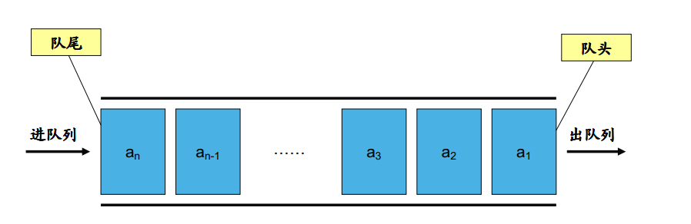

即从队尾进，队头出

# 三 队列的操作

创建队列

销毁队列

清空队列

进队列

出队列

获取队头元素

获取队列的长度

# 四 队列的顺序存储

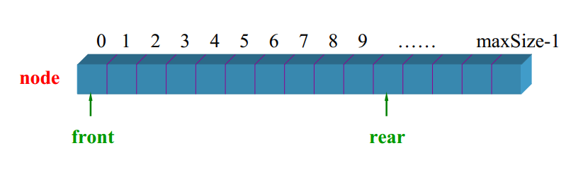

# 五 链式存储

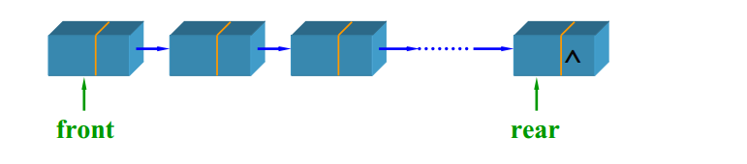

# 六 队列的特别实现

组合使用两个栈的“后进先出”可以实现队列的先进后出

思路：1.准备两个栈 ：inStack和outStack

2.有新元素入队时，将其压入inStack

3.当需要出队时：

当outStack为空时

1.将inStack中的元素逐一弹出并压入outStack中

2.将outStack中的栈顶元素弹出

当outStack不为空时

直接将outStack的栈顶元素弹出

1. Append(queue,node)
2. {
3. Push(inStack,node)

}

1. Retrieve(queue){
2. if(Size(outStack) == 0)
3. {
4. while(Size(inStack)>0){
5. Push(outStack,Pop(inStack));

}

1. }
2. return Pop(outStack);
3. }



 